|  |  |  |  |  |  |
| --- | --- | --- | --- | --- | --- |
| CONTROL DE VERSIÓN | | | | | |
| Versión | Hecha por | Revisada por | Aprobada por | Fecha | Motivo |
| 1.0 | SF |  |  | 27-11-2014 |  |

# plan de gestión del tiempo del proyecto

|  |  |
| --- | --- |
| Nombre del proyecto | Siglas del proyecto |
| Mejora del Proceso de Asignación y revisión de Salas, de la Universidad Nacional Andrés Bello, sede Viña del Mar |  |

## definición de actividades

A partir de la aprobación del EDT y su diccionario se procederá a realizar lo siguiente:

* Identificación y secuencia de Actividades
  + Por cada entregable en el EDT del proyecto, se identificará cuales son las actividades que permitirán el termino de este
  + Para este proceso se utilizara la estimación y secuencia de actividades.

## proceso de secuencia de actividades

* Definimos la Red del proyecto en base a los entregables de este
* Separamos gráficamente la red del proyecto de las actividades de cada fase del proyecto
* Se utilizará el formato Red del Proyecto.

|  |  |  |  |  |  |
| --- | --- | --- | --- | --- | --- |
| CONTROL DE VERSIÓN | | | | | |
| Versión | Hecha por | Revisada por | Aprobada por | Fecha | Motivo |
| 1.0 | SF |  |  | 27-11-2014 |  |

# identificación y secuencia de actividades

|  |  |
| --- | --- |
| Nombre del proyecto | Siglas del proyecto |
| Mejora del Proceso de Asignación y revisión de Salas, de la Universidad Nacional Andrés Bello, sede Viña del Mar |  |

|  |  |  |  |  |  |
| --- | --- | --- | --- | --- | --- |
| Paquete de Trabajo | | Actividad del paquete de trabajo | |  |  |
| Código EDT | **Nombre** | **Código** | **Nombre** | **Act. Predecesora** | **Persona(s) Responsable(s)** |
| 1.1.1 | Iniciación | 1.1.1 A01 | Project Charter |  | PP - YU - SF |
| 1.1.2 | Plan del Proyecto | 1.2.1 A01 | Definir el alcance | 1.1.1 A01 | SF - YU |
| 1.2.1 A02 | Crear EDT | 1.2.1 A01 | SF - YU |
| 1.2.1 A03 | Diccionario del EDT | 1.2.1 A02 | SF - YU |
| 1.2.1 A04 | Presupuesto | 1.2.1 A03 | SF - YU |
| 1.2.1 A05 | Línea base de la calidad | 1.2.1 A04 | SF - YU |
| 1.2.1 A06 | Plan de Gestión de adquisiciones | 1.2.1 A05 | SF - YU |
| 1.2.1 A07 | Plan de Gestión de las Comunicaciones | 1.2.1 A06 | SF - YU |
| 1.2.1 A08 | Plan de Gestión de los Riesgos | 1.2.1 A07 | SF - YU |
|  |  |  |  |
| 1.1.3 | Seguimiento y Control | 1.1.3 A01 | Controlar los cambios |  | SF - YU - PP |
| 1.1.3 A02 | Controlar el alcance |  | SF - YU - PP |
| 1.1.3 A03 | Controlar el tiempo |  | SF - YU - PP |
| 1.1.3 A04 | Controlar la Calidad |  | SF - YU - PP |
| 1.1.3 A05 | Controlar los riesgos |  | SF - YU - PP |
| 1.1.4 | Cierre | 1.1.4 A01 | Realizar Acta de aceptación del proyecto |  | PP |
|  |  | 1.1.4 A02 | Confeccionar lecciones aprendidas | 1.1.4 A02 | PP -YU - SF |
|  |  | 1.1.4 A03 | Confeccionar otros archivos de finalización del proyecto | 1.1.4 A03 | PP -YU - SF |
|  |  | 1.1.4 A04 | Reunión de cierre de proyecto | 1.1.4 A04 | PP |
| 1.2.1 | Determinar las líneas de acción para mejorar el proceso | 1.2.1 A01 | Reunión del equipo de trabajo |  | PP |
| 1.2.1 A02 | Lluvia de ideas para la mejora del proceso | 1.2.1 A01 | PP- YU - SF |
| 1.2.1 A03 | Análisis de alternativas de mejora | 1.2.1 A02 | PP - YU - SF |
| 1.2.1 A04 | Toma de Decisión de mejor alternativa | 1.2.1 A03 | PP |
|  |  | 1.2.1 A05 | Generar Línea de Acción | 1.2.1 A04 | PP |
| 1.2.2 | Elaborar la propuesta de mejora | 1.2.2 A01 | Secuencia del nuevo proceso |  | SF - YU |
| 1.2.2 A02 | Diagrama de Actividades | 1.2.2 A01 | SF |
| 1.2.2 A03 | Generar Documentos de apoyo | 1.2.2 A02 | SF - YU – PP |
| 1.2.2 A04 | Manual de nuevos procesos | 1.2.2 A03 | YU |
| 1.2.2 A05 | Aprobación del nuevo proceso | 1.2.2 A04 | PP |

|  |  |  |  |  |  |
| --- | --- | --- | --- | --- | --- |
| CONTROL DE VERSIÓN | | | | | |
| Versión | Hecha por | Revisada por | Aprobada por | Fecha | Motivo |
| 1.0 | SF |  |  | 27-11-2014 |  |

# red del proyecto

|  |  |
| --- | --- |
| Nombre del proyecto | Siglas del proyecto |
| Mejora del Proceso de Asignación y revisión de Salas, de la Universidad Nacional Andrés Bello, sede Viña del Mar |  |

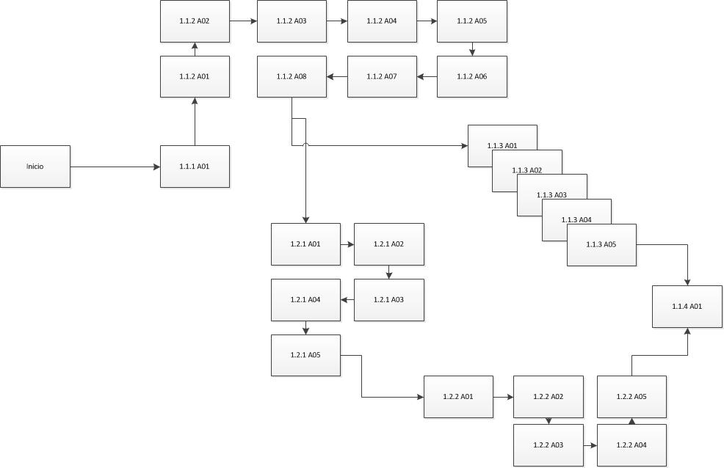

|  |  |  |  |  |  |
| --- | --- | --- | --- | --- | --- |
| CONTROL DE VERSIÓN | | | | | |
| Versión | Hecha por | Revisada por | Aprobada por | Fecha | Motivo |
| 1.0 | SF |  |  | 27-11-2014 |  |

# estimación de duración

|  |  |
| --- | --- |
| Nombre del proyecto | Siglas del proyecto |
| Mejora del Proceso de Asignación y revisión de Salas, de la Universidad Nacional Andrés Bello, sede Viña del Mar |  |

|  |  |  |  |
| --- | --- | --- | --- |
| Entregable | Actividades | Tipo de recursos | |
| **Duración** | **recurso** |
| 1.1.1 Iniciación | 1.1.1 A01 | 5 días |  |
| 1.1.2 Plan del Proyecto | 1.2.1 A01  1.2.1 A02  1.2.1 A03  1.2.1 A04  1.2.1 A05  1.2.1 A06  1.2.1 A07  1.2.1 A08 | 12 días |  |
| 1.1.3 Seguimiento y Control | 1.1.3 A01  1.1.3 A02  1.1.3 A03  1.1.3 A04  1.1.3 A05 | 11 días |  |
| 1.1.4 Cierre | 1.1.4 A01  1.1.4 A02  1.1.4 A03  1.1.4 A04 | 10 días |  |
| 1.2.1 Determinar las líneas de acción para mejorar el proceso | 1.2.1 A01  1.2.1 A02  1.2.1 A03  1.2.1 A04  1.2.1 A05 | 5 días |  |
| 1.2.2 Elaborar la propuesta de mejora | 1.2.2 A01  1.2.2 A02  1.2.2 A03  1.2.2 A04  1.2.2 A05 | 6 días |  |

|  |  |  |  |  |  |
| --- | --- | --- | --- | --- | --- |
| CONTROL DE VERSIÓN | | | | | |
| Versión | Hecha por | Revisada por | Aprobada por | Fecha | Motivo |
| 1.0 | SF |  |  | 27-11-2014 |  |

# cronograma del proyecto

|  |  |
| --- | --- |
| Nombre del proyecto | Siglas del proyecto |
| Mejora del Proceso de Asignación y revisión de Salas, de la Universidad Nacional Andrés Bello, sede Viña del Mar |  |

